Arbeidsgruppe 1 organiserin(sett inn) navn)

Administrativ organisering inkl. stab
  - Tiltaksrapport

Mandat og rammer
VINJE KOMMUNE BEDRE SAMMEN
Arbeidspakken har som oppdrag å vurdere potensialet for økonomiske gevinster ved å omorganisere, nedskalere og effektivisere den administrative organiseringen med omsyn til:
- Leiarskap og samhandling
- Styring og kontroll
- Stab og støttetenester

Både økonomianalysen frå NIVI Analyse og Kommuneindeksen frå Agenda Kaupang, som måler mot Kostra-gruppe 6, viser at Vinje er mindre effektiv enn gjennomsnittet:

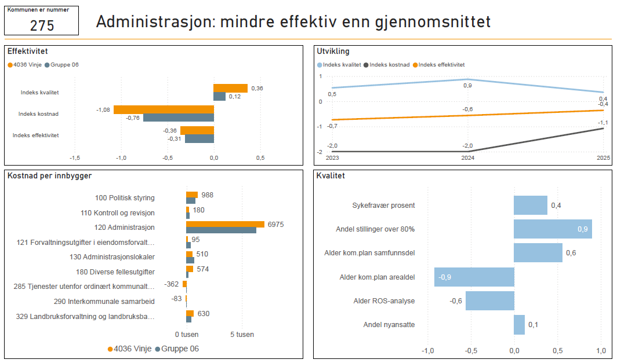

Det er rimeleg å forvente at kommunen utliknar nivået til nabokommunar i Kostra-gruppe 6 i løpet av komande planperiode, hovudsakleg gjennom naturleg avgang og/eller gevinst av auka interkommunalt samarbeid.

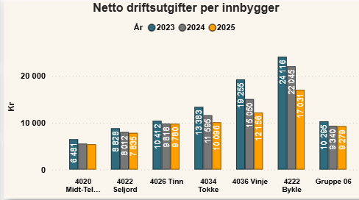

Det vil innebere årlege reduksjonar på 2,3 mill. kr; 2-3 årsverk.

2 Organisering og gjennomføring

Ingrid S. Tveito | Controller | Arbeidsgruppedeltaker
Margit E. Karlsen | Kommunalsjef Organisasjon og innovasjon | Arbeidsgruppedeltaker
Jan Myrekrok | Kommunedirektør | Arbeidsgruppeleiar
Tore Åsland | Økonomisjef | Arbeidsgruppedeltaker

Arbeidsgruppemedlemmene har til saman hatt to møte.

  - 3.0 Utredning

Kostra-tal viser at Vinje kommune brukte 16 mill kr meir enn snittet for Kostra-gruppe 6 i 2025 til administrasjon, styring, landbruk og fellesutgifter. Dette inkluderer utgifter til både drift av politisk nivå og administrativ leiing av tenesteområda, landbruk, samt revisjon og kontrollutval.

Det er dermed eit teoretisk innsparingspotensiale målt mot dei andre kommunane. Samtidig er det en kjensgjerning at det er utfordrande å samanlikne Kostra-tal. Særleg innanfor funksjon 120 (administrasjon) er det veldig ulik rapportering, og det er vanskeleg å ha full tillit til tala. Det som kan være nyttig er å samanlikne eigne Kostra-tall over tid. Likevel er eit klart identifisert handlingsrom for kostnadsreduksjonar. Fleire av arbeidspakkane opererer med stillingskutt som kunne vore ein del av denne arbeidspakka.

Kommunens organisasjonsstruktur er nyleg evaluert og blei halden uendra. Kommunedirektøren er open for å sjå på denne på ny i eit eige løp, utanfor Kommunekompasset. Utskifting i kommunalsjefstillingane gjev førebels liten økonomigevinst på grunn av kompetansekrav innan fagkretsane.

  - 3.1 Beskrivelse tiltak

Arbeidsgruppa har ikkje spesifisert enkelttiltak, ettersom det lett kan knytast til einskildtilsette.

Oppsummerende tabell

Navn på tiltak i Arbeidsgruppen | Utdyping av tiltak

4. Gevinstrealisering
Tabellen viser oversikt over arbeidsgruppens forslag til tiltak for å nå målsettingen. Tabellen inneholder navn på tiltak, kvalifisert anslag på mulig besparelse i 2026 og 2027 (når fullt implementert) og forutsetninger for at tiltaket skal kunne realiseres i økonomisk innsparing.

Navn på tiltak | Besparelse (i hele 1000) |  | Forutsetninger for gevinstrealisering
 | 2027 | Årlig fra og med 2028 | Hva skal til for at den økonomiske gevinsten blir realisert
2.
3.
4.
5.
6.

5. Oppsummering av heile arbeidsgruppa
Skildring | Risiko, konsekvensar og forsvarlegheit
Føreslegne kutt kan gjennomførast utan organisatoriske endringar. | Ulike fagområde og politikarar kan oppleve hardare prioriteringar knytt til kva ein kan utføre av oppgåver.  Redusert årsverkinnsats vil måtte følgjast av endra rutiner, arbeidsmåtar og bruk av ny teknologi.

Beløp i 1000 kr | 2027 | 2028 | 2029 | 2030
Harmonisering mot Kostra-gruppe 6 gjennom reduksjon i administrative stillingar. | 2 000 | 4 000 | 6 000 | 8 000

VINJE KOMMUNE KOMMUNEKOMPASS 2026

